Перспективный план по использованию дидактических игр в рамках проектной работы по мультстудии «Я творю мир», проект «Мир чудес»

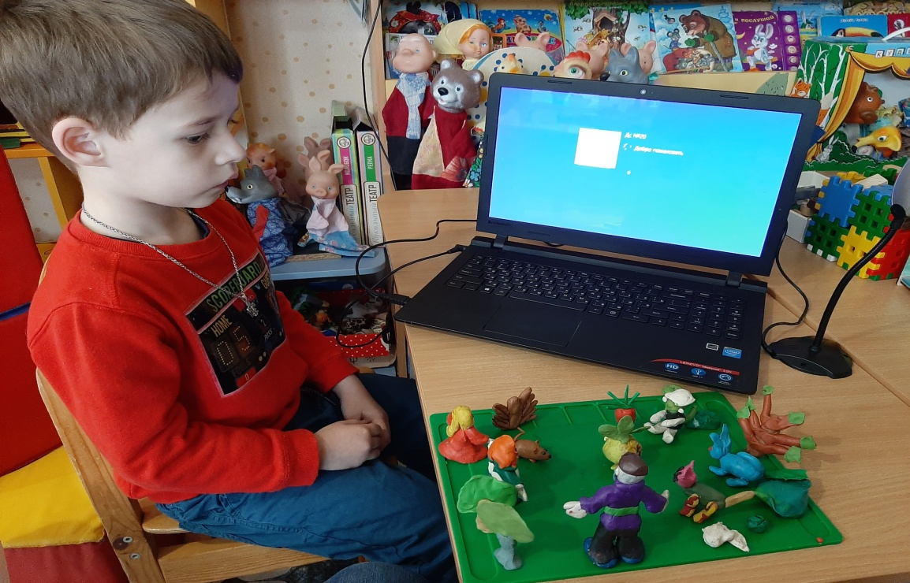

Месяц | Основные задачи | Совместная деятельность с детьми
Январь | Закреплять знания детей о работе над мультфильмом. Развитие памяти, мышления. | Дидактическая игра «Что сначала, что потом?»
 | Закреплять названия и назначения оборудования для съемки мультфильма | Дидактическая игра «Для чего нужен предмет?»
 | Приучать вслушиваться в звучание мелодий, развитие памяти и воображения. | Музыкально-дидактическая игра «Из какого мультфильма песня?»
Февраль | Систематизировать знания детей о составных частях лица, их местонахождении.  Составление портрета персонажа из готовых форм | Дидактическая игра «Портрет»
 | Закрепление знаний детей о гласных буквах и звуках | Дидактическая игра «Научим куклу Машу петь»
Март | Составление рассказов по портретам | Дидактическая игра «Портрет»
 | Закреплять основной способ передвижения (предметные картинки) | Дидактическая игра «Бегает, прыгает, летает»
Апрель | Побуждать детей к пересказу, создать условия для творческого самовыражения. | Дидактическая игры:  «Продолжи историю»,  «Придумай сюжет»,  «Придумай концовку»,  «Что сначала, что потом»,  «Расскажи сказку по картинке»
Май | Конструирование по схемам, по собственному замыслу мультипликационных героев. | Дидактическая игра «Конструкторское бюро»

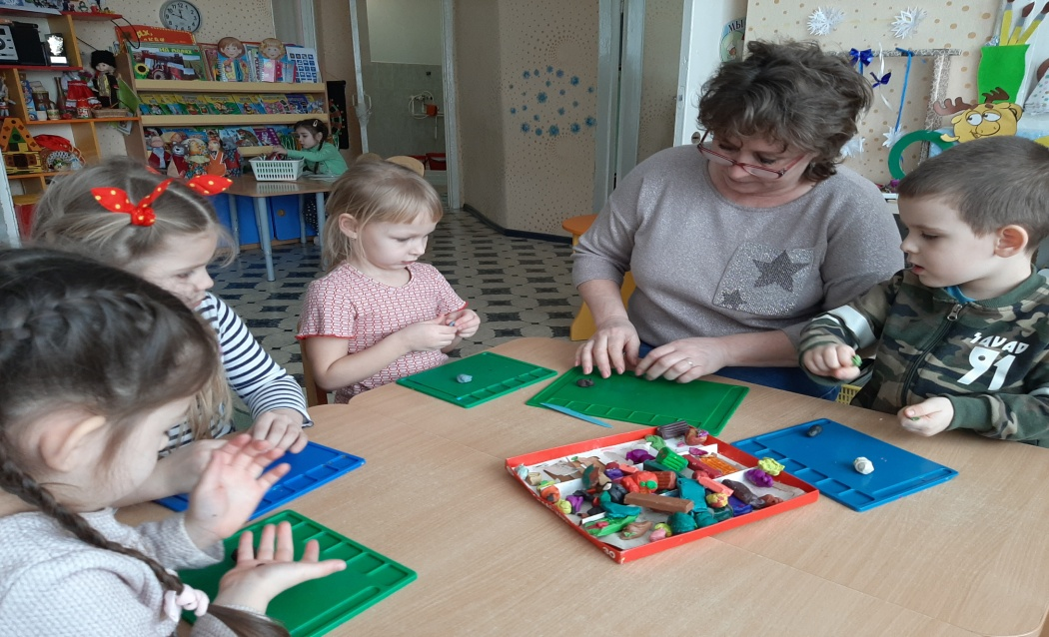

МАДОУ №20 2020-2021 год

